

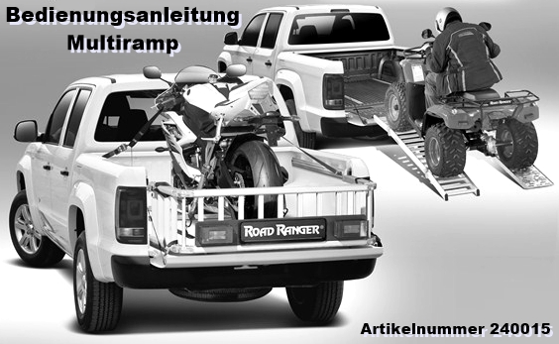

Seite 1 von 5

**Variante Ladeflächenverlängerung**

(Die einzelnen Schritte sind jeweils für die linke und die rechte Seite.)

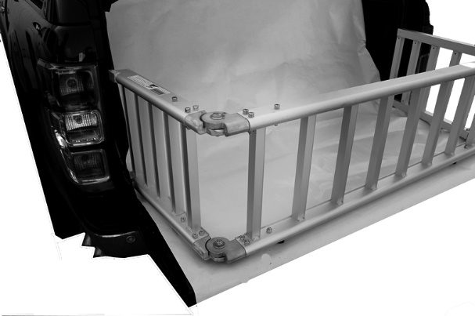 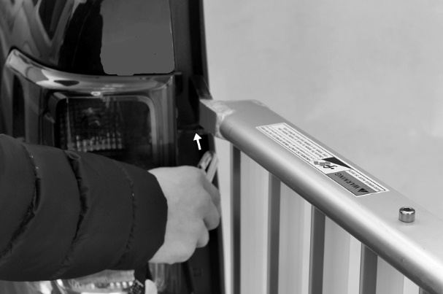

Schritt 1: Multiramp aufklappen und aufsetzen. Schritt 2: Haltegurt mit Karabinerhaken

einhängen.

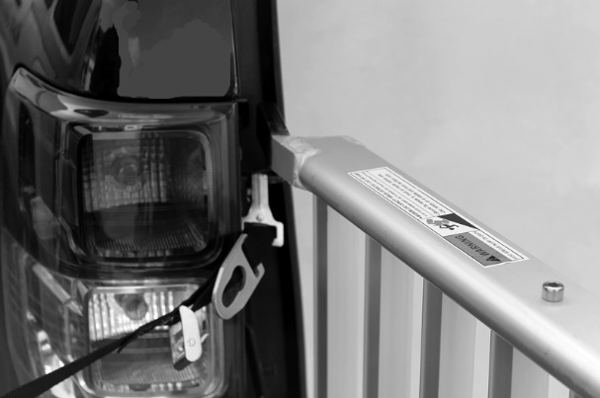 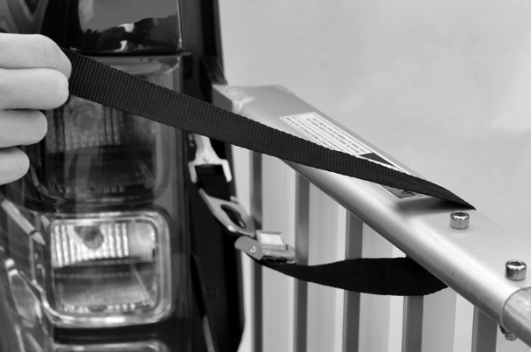

Schritt 3: Haltegurt hinter der 4 Sprosse

durchziehen.

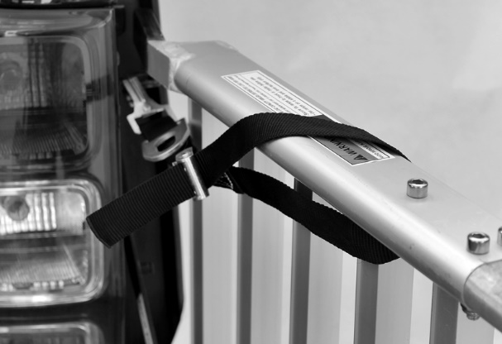 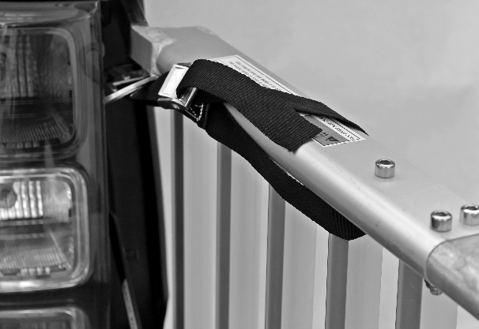

Schritt 4: Den Haltegurt durch die Klemmsicherung durchziehen und fest anziehen.

Seite 2 von 5

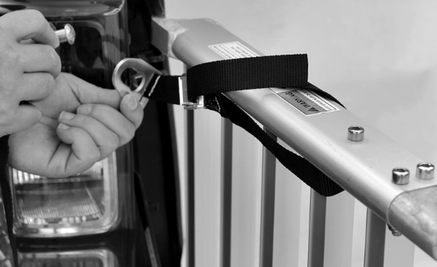 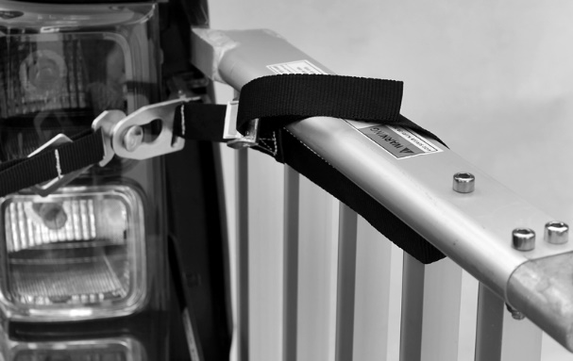

Schritt 5: Den anderen Haltegurt mit dem Bolzen in der vorgesehen Öse einhängen.

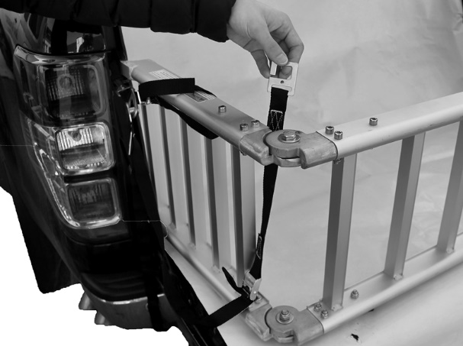 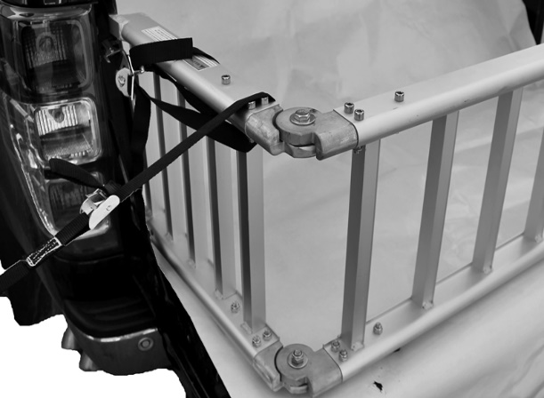

Schritt 6: Haltegurt hinter der 5 Sprosse durchziehen.

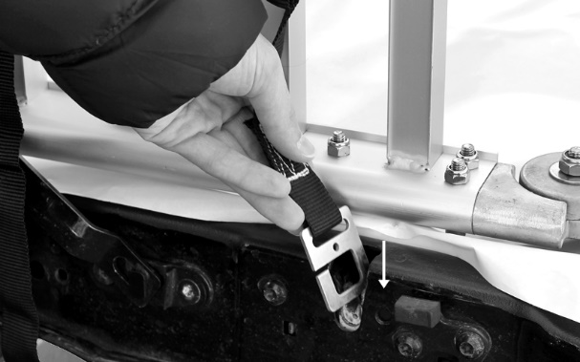 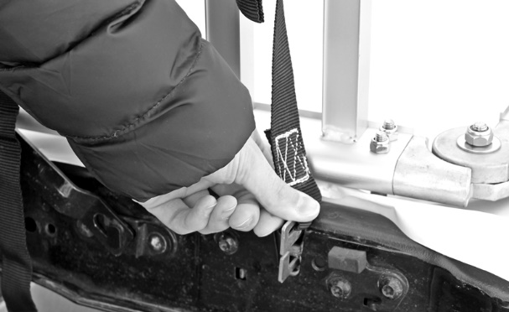

Schritt 7: Öse des Haltegurts in die Verriegelung der Heckklappe eindrücken bis diese komplett einrastet.

Seite 3 von 5

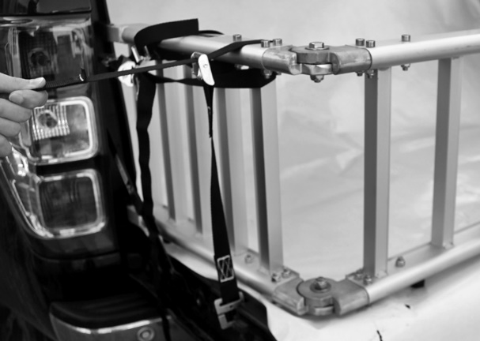

Schritt 8: Haltegurt fest anziehen.

**Sicherheitshinweis**

Wenn Sie die Ladeflächenverlängerung nutzen, müssen Sie die Ladefläche mit einer Ladung belasten und diese nach unten verzurrt haben um ein eventuelles Springen der Heckklappe zu verhindern.

**Nutzung im öffentlichen Straßenverkehr**

Im öffentlichen Straßenverkehr ist die Ladeflächenverlängerung nur zulässig in Verbindung mit einem zusätzlichen Lampenträger. Der passende Lampenträger für eine für eine 13 polige Steckdose hat die Artikelnummer 240016 bzw. 240016VW.

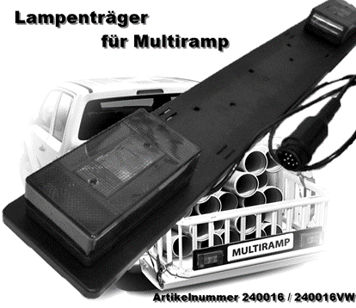

Was Sie nun noch brauchen, ist ein Wiederholungskennzeichen welches Sie am Lampenträger anbringen müssen.

Seite 4 von 5

**Variante Auffahrrampe**

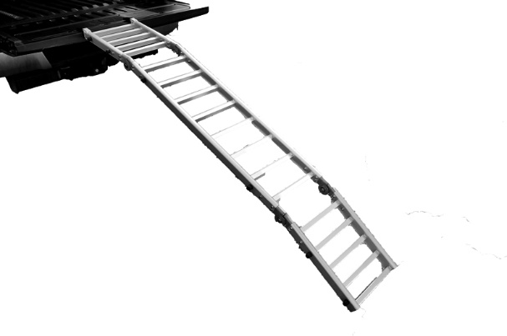

Positionieren Sie die Multiramp in aufgeklappten Zustand an der Heckklappe des Fahrzeuges. Mit dem passenden mitgelieferten Haltegurt können Sie die Multiramp bei Bedarf gegen Verrutschen sichern.

**Sicherheitshinweis**

Achten Sie auf einen festen Sitz der Multiramp, bevor Sie diese befahren. Während des Befahren der Multiramp sollte optimaler Weise eine zweite Person anwesend sein um Sie ggf. zu unterstützen.

Seite 5 von 5